Projet
Informatique Appliqué

Site d’achat/location
de véhicules :
Carmania

Année 2016-2017

BESSAI BIEMAR FAUCONNIER
Sofiane Alexandre Axel

Sommaire

Présentation du projet 3
I.Introduction 3
II.Contexte et motivations 3
III.Objectifs 4
III.Description du site 4 IV.Résumé des fonctionnalités du site 5

Développement du projet 5
I.Préparation du projet 5
II.Méthodologie 6
III.Scrum & XP 6
IV.Dictionnaire de données 7
V.Modélisation conceptuel de données 12
VI.Description MCD 13
VII.Agencement du site 13

Problèmes rencontrés 14

Évaluation des objectifs 14

Conclusion 15

Sources 16

Présentation du projet

Introduction :

Carmania est un site où l’on peut acheter ou louer un véhicule et mettre son propre véhicule en location ou en vente.
Pour se faire l’utilisateur doit se créer un compte sur le site, ensuite il peut consulter le catalogue de véhicule composé de véhicule de particuliers et de véhicules appartenant au site, il peut trier les véhicules selon plusieurs critères.
Une fois le véhicule choisit l’utilisateur rentre ses coordonnées pour acheter ou louer.
Les utilisateurs peuvent consulter leur profil, le modifier, consulter l’historique de leur commande, consulter l’historique de leur véhicule mis en vente ou en location et enfin faire une réclamation auprès du site.

Contexte et motivation :

Nous venons tous les trois d’une l2 info où nous avions choisi l’option Développement web 1, malheureusement nous avions eu l’impression de réaliser un projet qui ne répondait pas aux attentes que l’on se faisait de cette option ni aux attentes que l’on se faisait du web.
Cette année nous nous sommes orienté vers cette option au lieu de Développement web 2 car nous voulions réaliser un projet qui nous intéresse sans être prisonnier de contraintes précises imposé par le professeur. En choisissant l’option PIA nous avons donc pu choisir librement le sujet de notre projet et comment le réaliser.
De nos jours le web tient une place très importante, notre motivation principale était de faire un projet en rapport avec le web, d’apprendre le php et c’est pour cela que nous nous sommes naturellement dirigé vers un site d’achat et de vente.
Nous voulions donc créer un site web dynamique qui repose sur une base de données, nous familiariser avec le php, manipuler une base de données, avoir un aperçu de comment un site web est crée et l’organisation d’un projet.

Objectifs :

Nous voulions créer un site ou les utilisateurs puissent s’inscrire , consulter leur profil, vendre/louer leur véhicule , acheter/louer un véhicule, consulter leur historique d’achat/location, faire une réclamation et enfin voir les véhicules qu’ils ont mis en vente/location.

Description du site :

Sur le site, l’utilisateur peut se connecter à son compte ou s’inscrire. Une fois connecté il peut accéder à la page de profil, sur cette page l’utilisateur peut consulter ses informations, les modifier,faire une réclamation auprès des administrateurs, consulter son historique d’achat/location ou encore consulter les véhicules qu’il a mis en vente/location.

Si l’utilisateur est un administrateur sur sa page de profil il pourra consulter les réclamations faites par les utilisateurs et consulter l’historique de toutes les commandes passées sur le site.

L’utilisateur peut ensuite consulter les catalogue des véhicules proposés en vente/location, sur cette page il pourra les trier sur différents critères comme la marque, la transmission ou le prix.
Si un véhicule est disponible il peut procéder au paiement sinon le site indique que le stock est épuisé, après le paiement le véhicule est ajouté à son historique et le stock du véhicule en question est décrémenté.

Enfin si l’utilisateur désire vendre/ louer son véhicule il peut accéder à une page où il lui suffit de rentrer toutes les informations concernant son véhicule et celui-ci sera rajouté aux différents catalogues.

Résumé des fonctionnalités du site :

On considère qu’un client est un utilisateur qui s’est connecté à son compte.
Un utilisateur peut :
- Consulter les différents catalogues, filtrer les véhicules affichés
- Se connecter à son compte
- Se créer un compte

Un client peut :
-Se déconnecter
-Consulter son profil
-Modifier son profil
-Consulter ses historiques
-Consulter ses véhicules mis en vente/location, supprimer ses annonces
-Faire une réclamation, résoudre une réclamation qu’il a faite, consulter l’historique de ses réclamations.
-Vendre/louer son véhicule

Un administrateur peut :
-Consulter toutes les réclamations, résoudre des réclamations
-Consulter l’historique de toutes les commandes du site
-Supprimer des véhicules du catalogue

Développement du projet :

Préparation du projet :

Pour réaliser notre projet nous avons utilisé :
-HTML 5 / CSS3
-PHP
-JAVASCRIPT
-SQL

Nous avions déjà utilisé le HTML et le CSS3 auparavant en cours de Développement web 1 ainsi que le SQL pour les cours de Base de données relationnelles et Conception de base de donnés. En ce qui concerne le PHP nous avons dû l’apprendre pour réaliser ce projet. Nous avons utilisé le logiciel JMERISE pour pouvoir modéliser notre base de données et le logiciel UWAMP pour notre serveur web.

Méthodologie :

Pour réaliser ce projet nous nous sommes partagé le travail selon les points forts de chacun, de ce fait nous avions une personne qui s’occupait de la base de données du site, un autre qui s’occupait de la forme et la dernière qui s’occupait du fond.

Bien évidemment chaque personne à quand même participé a chaque partie du travail notamment parce que nous nous entraidions et parce que lorsque la base de données ou le style du site était fini il manquait le fond du site qui est la partie la plus importante et qui demande le plus de travail.

De plus, nous avons organisé notre travail selon la méthode Scrum XP, ainsi nous avons découpé le travail à faire par degré d’importance que celui-ci avait sur le site, par exemple créer la base de données possède un ordre d’importance plus grand que la fonctionnalité de réclamation du site, de ce fait la base de données a été réalisée bien avant cette fonctionnalité.

Pour le design du site nous nous sommes servi du framework w3.css qui nous a permis de réaliser le design du site rapidement et simplement en documentant directement sur le site « w3schools.com », de ce fait nous avons économisé du temps pour occuper au plus vite du fond de notre site.

Scrum & XP :

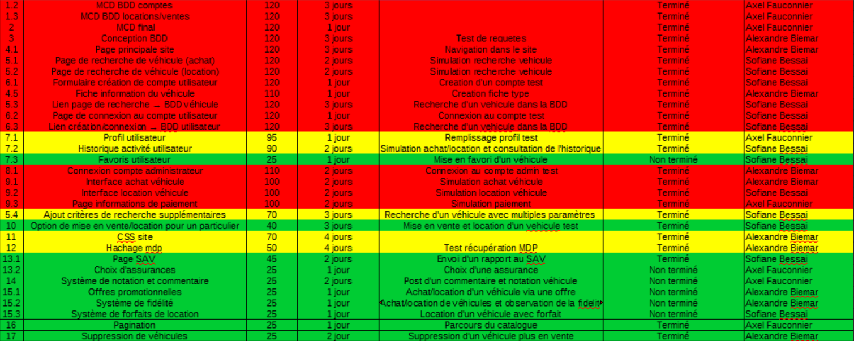

Dictionnaire de données :

Table Utilisateur :
Nom identifiant | Type | Spécification | description
adresse_mail_utilisateur | Varchar | Clé primaire | L'email de l'utilisateur, pour se connecter
mot_de_passe | Varchar |  | Mot de passe de l’utilisateur, pour se connecter
nom_utilisateur | Varchar |  | Le nom de l'utilisateur
prenom_utilisateur | varchar |  | Prénom de l'utilisateur
ville_utilisateur | varchar |  | Ville de l'utilisateur
date_inscription_utilisateur | Date |  | Date d'inscription
Droit | Int |  | Variable pour différencier les admins des utilisateurs
Cette table contient les utilisateurs inscrit sur le site.
Table Vehicule_location :
Nom identifiant | Type | Spécification | description
idVehicule_location | Auto_increment | Clé primaire | Clé d'identification du véhicule de location
prix_journee | Money |  | Prix du véhicule pour une journée
carburant | Varchar |  | Carburant du véhicule
puissance | Int |  | Puissance  du véhicule
marque | Varchar |  | Marque du véhicule
modele | Varchar |  | Modèle du véhicule
transmission | Varchar |  | Transmission du véhicule
chemin_image | Varchar |  | Url de l'image du véhicule
climatisation | Bool |  | Si la voiture dispose de la climatisation
empreinte_carbone | Int |  | Empreinte carbone du véhicule
nb_disponible | Int |  | Nombre de véhicule disponible
nb_stock | Int |  | Nombre de véhicule en stock
adresse_mail_utilisateur | varchar | Clé étrangère | Variable qui stock l’utilisateur qui loue sa voiture (vide si appartient au site)
Cette table contient les véhicules disponibles à la location.

Table commande :

Nom identifiant | Type | Spécification | description
IdCommande | Int | Clé primaire | Clé d’identification d’une commande
prix_journee | Money |  | Prix d’une journée de location du véhicule
carburant | Varchar |  | Carburant du véhicule
puissance | Int |  | Puissance du véhicule
marque | Varchar |  | Marque du véhicule
modele | Varchar |  | Modèle du véhicule
transmission | Varchar |  | Transmission du véhicule
chemin_image | Varchar |  | Photo du véhicule
climatisation | Bool |  | Indique si le véhicule est équipé de la climatisation ou non
empreinte_carbone | Int |  | Empreinte carbone du véhicule
prix_achat | Money |  | Prix d’achat du véhicule
date_achat | Date |  | Date d’achat du véhicule
date_debut | Date |  | Date de début de location du véhicule
date_fin | Date |  | Date de fin de location du véhicule
adresse_mail_vendeur | Varchar |  | Adresse mail du vendeur du véhicule
adreese_mail_utilisateur | Varchar | Clé étrangère | Clé qui fait référence au propriétaire de la commande dans la table utilisateur

Table Vehicule_achat :
Nom identifiant | Type | Spécification | description
idVehicule_achat | auto_increment | Clé primaire | Clé d'identification du véhicule
prix_achat | Money |  | Prix du véhicule
carburant | Varchar |  | Carburant du véhicule
puissance | Int |  | Puissance du véhicule
marque | Varchar |  | Marque du véhicule
modele | Varchar |  | Modèle du véhicule
Transmission | Varchar |  | Transmission du véhicule
chemin_image | Varchar |  | Chemin de l'image du véhicule
climatisation | Bool |  | Si la voiture dispose de la climatisation
empreinte_carbone | Int |  | Empreinte carbone du véhicule
nb_disponible | Int |  | Nombre de véhicule disponible
adresse_mail_utilisateur | varchar | Clé étrangère | Variable qui stock l’utilisateur qui vend sa voiture (vide si appartient au site)
Cette table contient les véhicules disponibles à la location.

Table Reclamation :
Nom identifiant | Type | Spécification | description
reclamation_pk | auto_increment | Clé primaire
date_ouverture | Date |  | Date d'ouverture du billet de réclamation
etat | Varchar |  | État du billet (en attente,résolu)
objet | Varchar |  | Sujet du billet
texte | Varchar |  | Réclamation écrite par le client
date_fermeture | Date |  | Date de fermeture du billet
adresse_mail_utilisateur | Varchar | Clé étrangère | Mail de l’utilisateur à l’origine de la réclamation
Cette table contient les réclamations faites par les utilisateurs.

Table loue :
Nom identifiant | Type | Spécification | description
adresse_mail_utilisateur | Varchar | Clé primaire | Clé primaire qui relie à la table utilisateur
idVehicule_location | int | Clé primaire | Clé primaire qui relie à la table  véhicule_location
date_debut | Date |  | Date de début de location d'un véhicule
date_fin | Date |  | Date de fin de location d'un véhicule
Cette table relie les tables utilisateur et vehicule_location et nous permet de savoir quand commence une location et quand celle-ci se termine.
Table achete :
Nom identifiant | Type | Spécification | description
adresse_mail_utilisateur | varchar | Clé primaire | Clé primaire qui relia à la table utilisateur
idVehicule_achat | Int | Clé primaire | Clé primaire qui relie à la table véhicule_achat
date_achat | Date |  | Date d'achat d'un véhicule par un utilisateur
Cette table relie les tables utilisateur et vehicule_achat et nous permet de garder en mémoire la date d’achat du véhicule.

Table gere :
Nom identifiant | Type | Spécification | description
adresse_mail_utilisateur | Varchar | Clé primaire | Clé primaire qui relie à la table utilisateur
reclamation_pk | Int | Clé primaire | Clé primaire qui relie à la table  reclamation
Cette table relie les utilisateurs administrateurs aux réclamations qu’ils gèrent.
Table camion_location :
Nom identifiant | Type | Spécification | description
idVehicule_location | int | Clé primaire | Clé primaire qui relie à la table vehicule_location
poids | Int |  | Poids du véhicule
volume | Int |  | Volume que peut transporter le véhicule
hauteur | Varchar |  | Hauteur du véhicule
Cette table contient les camions disponibles à la location.
Table camion_achat :
Nom identifiant | Type | Spécification | description
idVehicule_achat | Int | Clé primaire | Clé primaire qui relie à la table vehicule_achat
poids | Int |  | Poids du véhicule
volume | Int |  | Volume que peut transporter le véhicule
hauteur | Varchar |  | Hauteur du véhicule
Cette table contient les camions disponibles à l’achat.
Table voiture_location :
Nom identifiant | Type | Spécification | description
idVehicule_location | Int | Clé primaire | Clé primaire qui relie à al table véhicule_location
portes | Int |  | Nombre de portes du véhicule
couleur | Char |  | Couleur du véhicule
Cette table contient les voitures disponibles à la location.

Table voiture_achat :
Nom identifiant | Type | Spécification | description
idVehicule_achat | Int | Clé primaire | Clé primaire qui relie à la table vehicule_achat
portes | Int |  | Nombre de portes du véhicule
couleur | Char |  | Couleur du véhicule
Cette table contient les voitures disponibles à l’achat.

Modèle Conceptuel de Données :
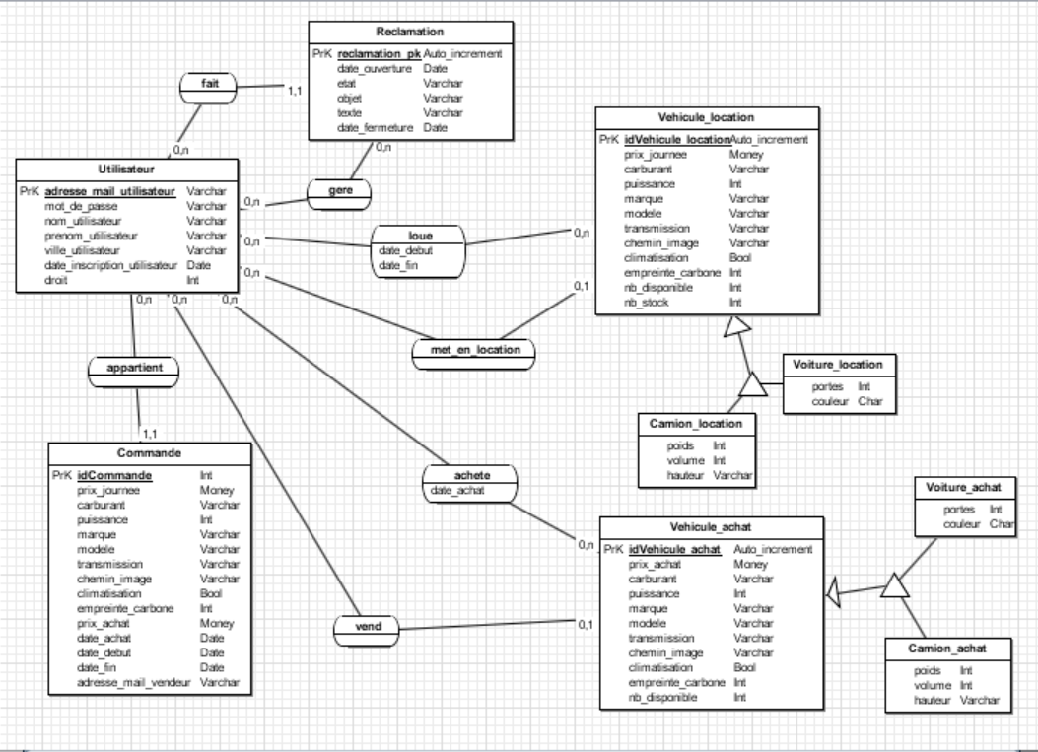

Description du MCD :

Il existe un catalogue de véhicule disponible à la location et un autre pour les véhicules disponibles à l’achat.
Les utilisateurs peuvent acheter ou louer plusieurs véhicules, ils peuvent aussi faire plusieurs réclamations, mais une réclamation et faite par un seul utilisateur.
Quand un utilisateur achète ou loue un véhicule, les informations concernant le véhicule ainsi que celles concernant la transaction sont enregistrées dans la table commande.
Une commande est faite par un seul utilisateur mais un utilisateur peut faire plusieurs commandes.
Les utilisateurs peuvent vendre ou louer leur véhicule.
Les admins peuvent gérer plusieurs réclamations et elles peuvent être gérés par plusieurs admins.
Il y a pour l’instant 2 types de véhicules, camion ou voiture, qui héritent des tables véhicules.
Agencement du site :
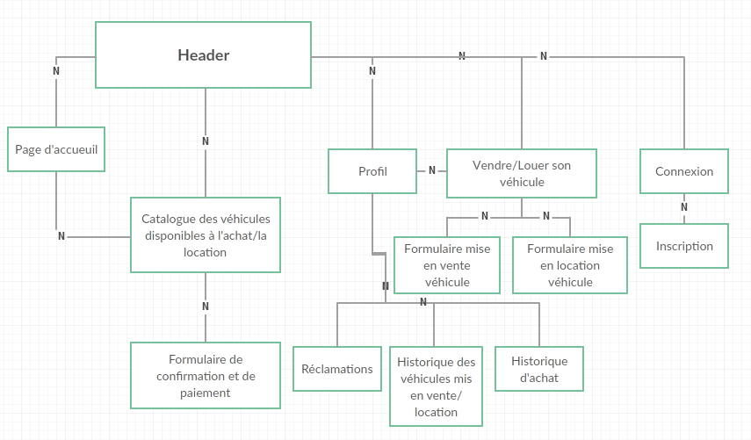

Problèmes rencontrés :

Le premier problème que nous avons rencontré est l’organisation de notre travail, en effet chaque semaine nous prenions du retard et on avait du mal à s’organiser pour terminer une partie et en commencer une autre. Du coup à la place de finir petit à petit les fonctionnalités du site nous nous sommes retrouvés avec beaucoup de travail à faire à la fin du projet, mais nous avons réussi à terminer les fonctionnalités les plus importantes et quelques fonctionnalités tierce en doublant notre effort.

De plus ce projet a été un saut dans l’inconnu pour nous car nous n’avions jamais codé en php auparavant, donc il nous as fallut apprendre, nous documenter et nous former sur le web notamment grâce à des sites comme « openclassrooms.com » par exemple, mais par manque d’expérience nous n’avons pas pu utiliser des framework comme Symfonia ou Laravel. Heureusement nous avons réussi à assimiler les principes du php rapidement pour réaliser notre site.

Nous nous sommes heurté à un obstacle lorsqu’il nous a fallu programmer le filtrage des véhicules pour notre page de catalogue. En effet en php il nous aurait fallu recharger la page à chaque fois que l’utilisateur change de paramètre de filtrage et envoie donc une nouvelle requete à la base de données ce qui aurait été fastidieux. Du coup nous avons utilisé du javascript afin de pouvoir lancer un script php qui nous permet d’afficher le résultat du filtrage tout cela sur la même page.

Evaluation des objectifs :

Pour l’instant le site tel que nous l’avons imaginé n’est pas fini, bien que les principales fonctionnalités soient implémentés.
Ce que nous voudrions faire avant la deadline :
-Historique des réclamations pour un utilisateur, le fait que lui-même puisse la résoudre ( réalisé)
-Suppression des véhicules plus en vente, suppression d’un véhicule si un utilisateur change d’avis ( réalisé )
-Forfait de location ( réalisé )
-Pagination du catalogue ( réalisé )

Conclusion

Nous avons finalement réussi à programmer les fonctionnalités les plus importantes de notre site ainsi que quelques fonctionnalités tierce même s’il reste du travail à faire. Le travail n’est toujours pas finis et nous essayerons de finaliser un maximum notre projet.
Même si nous avons eu des difficultés à nous organiser nous avons quand même eu un aperçu de comment se réalise un projet en groupe, comment crée un site dynamique de toute pièce et nous avons appris à programmer en php.
Ce projet nous à donner un aperçu du travail en équipe et l’organisation que tout cela implique.
Nous espérons que pour nos futurs projets nous surmonterons les erreurs commises.

Sources

Logiciels :
-Jmerise
-Uwamp

Sites :
-https://www.w3schools.com/
-https://openclassrooms.com/dashboard
-https://github.com/Ganti7/Carmania

Framework :
-https://www.w3schools.com/w3css/

Bibliographie :
-Scrum et XP depuis les Tranchées
-Progit

